|  |
| --- |
| **计算机网络路由实验报告** |
|  |
| P6C3T1#y1 |
| 院 系 电子与信息工程学院 |
| 专 业 计算机科学与技术 |
| 授课老师 蒋海鹰 |
| 成 员1 2153812 彭兆祥 |
| 成 员2 2152118 史君宝 |
| 成 员3 2159195 岑子威 |
| 实验批次 第1批 第12组 |
|  |

# 一、实验名称

路由实验

# 二、背景描述

校园网通过一台路由器连接到校园网外部，通过设置静态路由，实现校园内部的主机和校园外部的主机的相互通信。

# 三、实验设备

R1700（两台）V35缆线（1条）PC（两台）直连线或交叉线（2条）。

# 四、实验拓扑

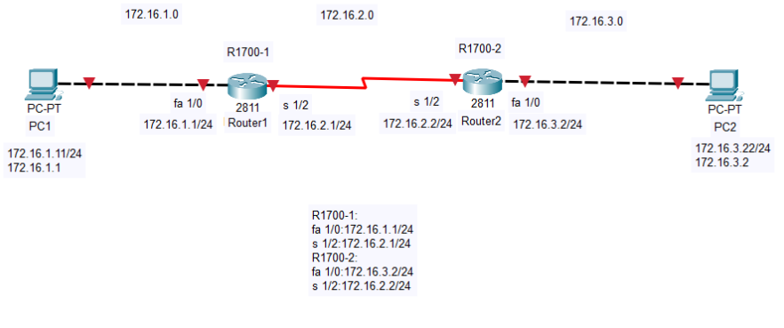

表7.1 地址规划表

|  |  |
| --- | --- |
| PC1 | 172.16.1.11/24 （网关： 172.16.1.1 ） |
| PC2 | 172.16.3.22/24 （网关： 172.16.3.2 ） |
| R1 | fa 1/0:172.16.1.1/24 s 1/2:172.16.2.1/24 |
| R2 | fa 1/0:172.16.3.2/24 s 1/2:172.16.2.2/24 |

# 五、测试结果

从PC1 ping PC2（连通）

从PC2 ping PC1（连通）

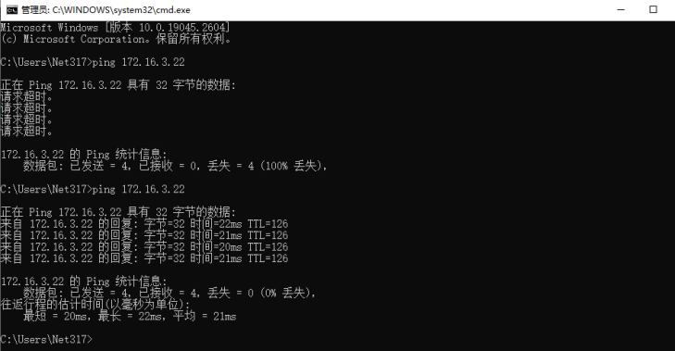

# 六、参考配置

## 路由器

! 配置接口IP

int fa 1/0

ip addr 172.16.1.1 255.255.255.0

no shutdown

int ser 1/2

ip addr 172.16.2.1 255.255.255.0

！配置串口时钟频率

clock rate 64000

no shutdown

# 十一、实验心得

在这次实验中，我们利用网络层设备路由器，实现了不同网段的互联互通。静态路由是一种简单而有效的路由选择方法，其配置相对简单，只需手动配置路由表，指定目的网络和下一跳路由器即可，从而可以精确控制数据包的路由路径。

静态路由在小型网络或特定场景下非常实用，特别适用于网络拓扑稳定、变化较少的情况。然而，静态路由不具备自适应能力，无法根据网络状态的变化进行动态调整。在大型网络中，静态路由可能无法满足扩展性的要求。因此，尽管静态路由在某些环境下非常有效，但在更复杂、更动态的网络环境中，可能需要采用更具适应性的动态路由协议。